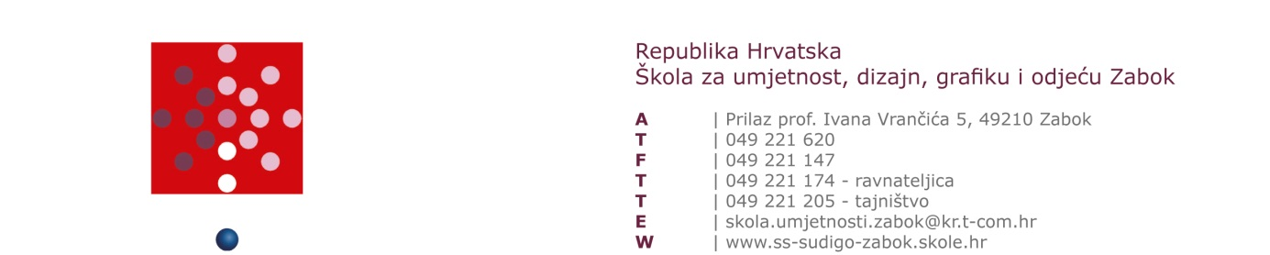
ZAHTJEV ZA DOPUNU INFORMACIJA

Podnositelj zahtjeva:

IME I PREZIME, TVRTKA, ODNOSNO NAZIV
ADRESA I MJESTO STANOVANJA, ODNOSNO SJEDIŠTE
TELEFON, E-MAIL

PREDMET: Zahtjev za dopunu ili ispravak informacije

Dana ______________ podnio/la sam zahtjev za pristup informaciji gore navedenom tijelu javne vlasti sukladno članku 18. stavku 1. Zakona o pravu na pristup informacijama (NN 25/13. i 85/15.) kojim sam zatražio/la dostavu informacije (navesti koja je informacija zatražena):

Budući da sam dana ___________________ zaprimio/la informaciju koja nije ona koju sam zatražio/la ili je nepotpuna (zaokružiti), molim da mi se sukladno odredbi članka 24. stavka 1. i 2. Zakona o pravu na pristup informacijama dostavi dopuna odnosno ispravak sljedećih informacija:

Način na koji želim pristupiti informacijama:
(zaokružiti)
- neposredno pružanje informacija,
- uvid u dokumente i izrada preslika dokumenata koji sadrže traženu informaciju,
- dostava preslika dokumenata koji sadrži traženu informaciju putem pošte,
- na drugi način (koji)__________________________________

______________________
POTPIS PODNOSITELJA

U ________________________________, __________ 20___. godine.
MJESTO DATUM

Napomena: Škola za umjetnost, dizajn, grafiku i odjeću Zabok ima pravo na naknadu stvarnih materijalnih troškova od podnositelja zahtjeva u svezi s pružanjem i dostavom tražene informacije. Odgovor na zahtjev za pravo na pristup informacijama proslijedit će se u zakonskom roku od 15 dana od dana podnošenja urednog zahtjeva.

